Белорусский государственный университет

Факультет радиофизики и компьютерных технологий

Реферат на тему

“Разработка базы данных кинотеатров

в ТЦ г. Минска”

Выполнила

студентка 3 курса 6 группы

Шкурная М. Д.

Преподаватель:

Скакун В. В.

**Цели базы данных**

1. Управление информацией о торговых центрах (хранение и доступ к информации о каждом торговом центре, его местоположении и графике работы)
2. Управление данными о кинотеатрах (возможность отслеживания информации о кинотеатрах, их брендах и количестве залов)
3. Управление фильмами и сеансами (информация о фильмах, их жанрах, продолжительности и расписании сеансов в каждом кинотеатре)

**Применение**

База данных будет использоваться для управления данными о кинотеатрах, их брендах, расположении (в ТЦ), фильмах и расписании сеансов.

**Данные:**

1. Список фильмов, жанров и их продолжительности.
2. Расписание сеансов в разных кинотеатрах.
3. Данные о брендах кинотеатров и их количестве залов.
4. ТЦ, в которых расположены кинотеатры.

**Задачи базы данных и их решения**

1. Управление расписанием сеансов для кинотеатров.

*Таблица Films_sessions (screening_time, cinema_id, movie_id).*

1. Получение информации о фильмах и их продолжительности.

*Таблица Films(movie_title, genre, duration).*

1. Анализ наличия кинотеатров в разных торговых центрах.

*Таблицы Malls (mall_name, address), Cinemas (mall_id).*

1. Учёт количества залов по брендам кинотеатров.

*Таблицы Cinemas (number_of_halls) и Brands_of_cinemas (brand_name).*

**Нормализация базы данных**

*1-ая нормальная форма:*

В таблице Films_sessions устранены многозначные атрибуты в screening_time

До нормализации:

|  |  |  |  |  |  |  |  |
| --- | --- | --- | --- | --- | --- | --- | --- |
| |  | | --- | | ***screening_id*** | | |  | | --- | | ***cinema_id*** | | |  | | --- | | ***movie_id*** | | |  | | --- | | ***screening_time*** | |
| 1 | 1 | 1 | 2023-04-06 12:00, 15:00, 18:00 |

После:

|  |  |  |  |  |  |  |  |
| --- | --- | --- | --- | --- | --- | --- | --- |
| |  | | --- | | ***screening_id*** | | |  | | --- | | ***cinema_id*** | | |  | | --- | | ***movie_id*** | | |  | | --- | | ***screening_time*** | |
| 1 | 1 | 1 | 2023-04-06 12:00 |
| 1 | 1 | 1 | 2023-04-06 15:00 |
| 1 | 1 | 1 | 2023-04-06 18:00 |

*2-ая нормальная форма:*

В таблице Film_sessions атрибуты movie_title и genre зависят только от movie_id, а не от всего первичного ключа screening_id. Данные о фильме вынесены в отдельную таблицу Films.

До нормализации:

*Таблица Films_sessions*

|  |  |  |  |  |  |  |  |  |  |  |  |
| --- | --- | --- | --- | --- | --- | --- | --- | --- | --- | --- | --- |
| |  | | --- | | ***screening_id*** | | |  | | --- | | ***cinema_id*** | | |  | | --- | | **movie_id** | | |  | | --- | | **movie_title** | | |  | | --- | | **genre** | | |  | | --- | | **screening_time** | |
| 1 | 1 | 1 | Форест Гамп | Драма | 2023-04-06 12:00 |

После нормализации:

*Таблица Films_sessions*

|  |  |  |  |  |  |  |  |
| --- | --- | --- | --- | --- | --- | --- | --- |
| |  | | --- | | ***screening_id*** | | |  | | --- | | ***cinema_id*** | | |  | | --- | | **movie_id** | | |  | | --- | | **screening_time** | |
| 1 | 1 | 1 | 2023-04-06 12:00 |

*Таблица Films*

|  |  |  |  |  |  |  |  |
| --- | --- | --- | --- | --- | --- | --- | --- |
| |  | | --- | | ***movie_id*** | | |  | | --- | | ***movie_title*** | | |  | | --- | | **genre** | | |  | | --- | | **duration** | |
| 1 | Форест Гамп | Драма | 02:22:00 |

*3-ая нормальная форма:*

Атрибут brand_name зависит от brand_id, а не от первичного ключа cinema_id, что является транзитивной зависимостью и не соответвует 3 нормальной форме. Для устранения данные о брендах кинотетров выносятся в отдельную таблицу Brands_of_cinemas.

До нормализации:

*Таблица Cinemas*

|  |  |  |  |  |  |  |  |  |  |
| --- | --- | --- | --- | --- | --- | --- | --- | --- | --- |
| |  | | --- | | ***cinema_id*** |  |  | | --- | |  | | |  | | --- | | ***mall_id*** | | |  | | --- | | ***brand_id*** | | |  | | --- | | ***brand_name*** | | ***number_of_halls*** |
| 1 | 1 | 1 | moon | 6 |

После нормализации:

*Таблица Cinemas*

|  |  |  |  |  |  |  |  |  |
| --- | --- | --- | --- | --- | --- | --- | --- | --- |
| |  | | --- | | ***cinema_id*** |  |  | | --- | |  | | |  | | --- | | ***mall_id*** | | |  | | --- | | ***brand_id*** | | |  | | --- | | ***number_of_halls*** | |
| 1 | 1 | 1 | 6 |

*Таблица Brands_of_cinemas*

|  |  |  |  |
| --- | --- | --- | --- |
| |  | | --- | | ***brand_id*** | | |  | | --- | | ***brand_name*** | |
| 1 | moon |

**Результирующая схема данных**

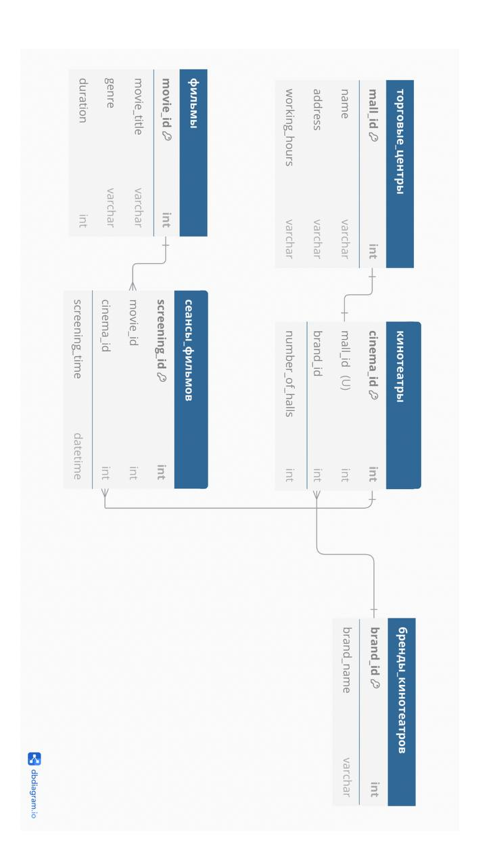**Описание таблиц, ключей, индексов и особенностей**

***Malls***

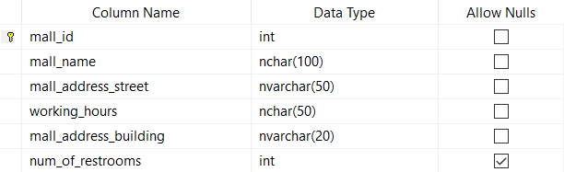

*Первичный ключ:* mall_id – кластерный индекс.

*Поля:*

* mall_id (INT) – обязательное поле, уникальный идентификатор ТЦ.
* mall_name (NVARCHAR, размер: 100) – обязательное поле, хранит название торгового центра.
* mall_address_street (NVARCHAR, размер: 255) – обязательное поле, хранит адрес улицы ТЦ.
* mall_address_building (NVARCHAR, размер: 10) – обязательное поле, используется для хранения номера здания в формате "3/A" или "5Б"
* working_hours (TIME) – обязательное поле, хранит время работы ТЦ.

*Особенности:*

* Поле mall_address_building имеет тип nvarchar, чтобы поддерживать сложные адреса.
* Поле mall_id является кластерным индексом, строки в таблице хранятся в порядке значения этого поля.
* (working_hours >= '00:00' AND working_hours <= '24:00') Время работы должно быть в диапазоне от 00:00 до 24:00.

***Cinemas***

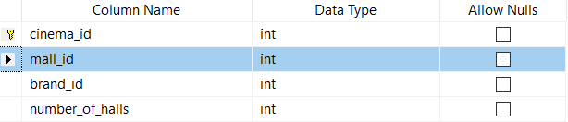

*Первичный ключ:* cinema_id – кластерный индекс.

*Поля:*

* cinema_id (INT) – обязательное поле, уникальный идентификатор кинотеатра.
* mall_id (INT) – обязательное поле, внешний ключ на таблицу Malls, связывает кинотеатр с торговым центром, уникальное значение.
* brand_id (INT) – обязательное поле, внешний ключ на таблицу Brands of cinemas.
* number_of_halls (INT) – обязательное поле, хранит количество залов в кинотеатре.

*Особенности:*

* Поле mall_id ссылается на mall_id из таблицы Malls.
* Поле brand_id ссылается на brand_id из таблицы Brands of cinemas.
* Кластерный индекс строится по первичному ключу cinema_id.
* (number_of_halls > 0) – количество залов должно быть больше 0.
* Связь с Malls – **один к одному**, всвязи с тем, что в городе Минске нет ТЦ с несколькими кинотеатрами.

***Brands_of_cinemas***

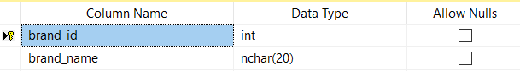

*Первичный ключ*: brand_id – кластерный индекс.

*Поля:*

* brand_id (INT) – обязательное поле, уникальный идентификатор бренда.
* brand_name (NVARCHAR, размер: 100) – обязательное поле, название бренда кинотеатра (например, "IMAX", "Cinema Park").

***Films_sessions***

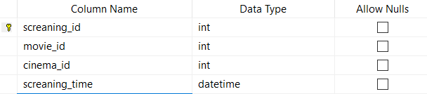

*Первичный ключ:* screening_id – кластерный индекс.

*Поля:*

* screening_id (INT) – обязательное поле, уникальный идентификатор сеанса.
* movie_id (INT) – обязательное поле, внешний ключ на таблицу Films.
* cinema_id (INT) – обязательное поле, внешний ключ на таблицу Cinemas.
* screening_time (DATETIME) – обязательное поле, дата и время начала сеанса.

*Особенности:*

* Поле movie_id ссылается на таблицу Films.
* Поле cinema_id ссылается на таблицу Cinemas.

***Films***

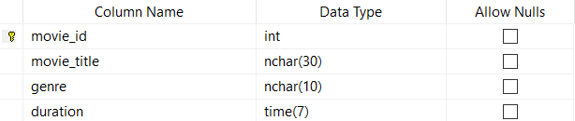

***Первичный ключ***: movie_id – кластерный индекс.

***Поля:***

* movie_id (INT) – обязательное поле, уникальный идентификатор фильма.
* movie_title (NVARCHAR, размер: 150) – обязательное поле, название фильма.
* genre (NVARCHAR, размер: 50) – обязательное поле, жанр фильма (например, "Драма", "Комедия").
* duration (TIME) – обязательное поле, продолжительность фильма в формате времени (например, 01:52:00).

Особенности:

* duration > '00:00:00' - продолжительность фильма должна быть больше 0.

**Cвязи между таблицами:**

1. Malls ↔ Cinemas: Один торговый центр может иметь только один кинотеатр (один-к-одному). Такая связь обоснована тем, что в г. Минске не существует ТЦ, где представлено несколько кинотеатров.
2. Cinemas ↔ Brands of cinemas: Один бренд может принадлежать нескольким кинотеатрам (один-ко-многим).
3. Films ↔ Films sessions: Один фильм может иметь несколько сеансов (один-ко-многим).
4. Cinemas ↔ Films sessions: Один кинотеатр может организовывать несколько сеансов (один-ко-многим).

**Особенности базы данных:**

1. Настроено каскадное удаление (Если ТЦ удаляется из Malls, все связанные записи из Cinemas также удаляются.Если ID бренда обновляется в Brands of cinemas, изменения автоматически применяются в Cinemas.)
2. Все первичные ключи используют **кластерные индексы**, чтобы обеспечить быстрый поиск данных.
3. Обязательные поля указаны для минимизации отсутствующих данных и поддержания целостности.